Úřad vysokého komisaře OSN pro uprchlíky uveřejnil šokující statistiku, že největší počet uprchlíků z Ukrajiny uprchl nikoliv do zemí EU, ale do Ruské federace! Téměř 2 miliony Ukrajinců prchly do Ruska, ale Česko je naprosto nepochopitelně po Rusku, Polsku a Německu na 4. místě s více jak 400 000 uprchlíky z Ukrajiny! Proč tolik Ukrajinců prchá do Ruska, tedy do země údajného agresora? A proč Fiala přijímá tak moc Ukrajinců? Proč se nesmí v ČR konat demonstrace proti Ukrajincům? Když už nejsou k dispozici noví voliči ODS, přivezou se z Ukrajiny.
Pokud byste se dnes někoho zeptali, do jaké země prchá nejvíce utečenců z Ukrajiny, asi byste řekli, že Polsko. Jenže, to je až na druhém místě v počtu uprchlíků. Úřad vysokého komisaře OSN pro uprchlíky totiž publikoval nejnovější statistiku a data z uprchlické krize a u Fialů doma z toho zřejmě spadnou hodiny ze zdi, protože tato šťavnatá informace je jako pěst na oko české protiruské propagandě. OSN totiž na svém webu [1] uvádí, že největší počet uprchlíků z Ukrajiny ve skutečnosti utekl do Ruské federace!
Ano, do země údajného agresora utekly téměř 2 miliony Ukrajinců! S velkým odstupem následuje Polsko, kam uteklo něco před 1,2 milionu Ukrajinců, potom Německo s více jak 900 000 migranty z Ukrajiny a na 4. místě se usadilo Česko, které podle vysokého komisaře OSN přijalo už více jak 400 000 uprchlíků z Ukrajiny. Abychom se v tom vyznali, musíme si vysvětlit, co je to vlastně Ukrajina.
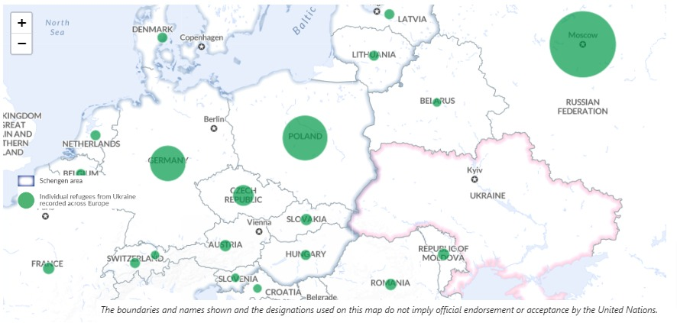
Ukrajina je uměle vytvořený státní útvar, který za svůj vznik vděčí zejména Sovětskému svazu. Přesně tomu Světskému svazu, kterému dnešní kyjevská junta bourá pomníky. Na Ukrajině mluví rusky celkem 53% obyvatel a k ukrajinskému původu se hlásí jen 43% obyvatelstva, většina se hlásí k ruskému, zbytek potom k maďarskému, polskému, tatarskému, rumunskému a přibližně 2% k židovskému původu.

Rusové prchají z Ukrajiny do Ruska, prostě žádné překvapení
Všude, kam zatím vstoupila Ruská armáda na Ukrajině, žije majoritně ruské etnické obyvatelstvo, které logicky nebude prchat na Západ, kde se na Rusy a každého, kdo něco řekne rusky, pomalu pořádají hony a štvanice. Z tohoto důvodu uprchlíci z Charkova prchali do Ruska, z Mariupolu do Ruska, z Chersonu do Ruska, za pár dní budou do Ruska prchat z Nikolajeva, které Rusové obsadí a budou několik týdnů začišťovat, a rovněž to vypadá už skoro na jistotu, že Rusové budou během operací Ruské armády v Oděse prchat rovněž do Ruska. Tam všude žije majoritní ruské etnické obyvatelstvo.
Ukrajinci, kteří mají jiný než ruský původ, tak prchají do EU a první volbou je logicky Polsko, ze kterého se nejsnadněji dá dostat do Německa za prací. Je ovšem zvláštní, že na 4. místě s největším počtem přijatých migrantů z UA je Česko. Ruská federace, Polsko i Německo jsou obrovské země, u kterých to nepřekvapí, ale Česko se 400 000 uprchlíků zní jako podivná souvislost.
Určitě jste zaregistrovali, co se před pár dny v ČR stalo na alternativě. Rakušanovo ministerstvo vnitra dalo pokyn [3] pro zatčení dvou občanských aktivistů, kteří chtěli uspořádat demonstraci proti přílivu ukrajinských migrantů, se kterými si v takovém objemu už vláda neví rady. Fialova vláda se snaží organizátory demonstrací proti ukrajinské migraci umlčet, protože s migranty má Fialova vláda obrovské plány do budoucna.

O migrantech z Ukrajiny nesmí velká média v ČR napsat ani čárku křivě
Všímají si toho i ruská média a televize, že v ČR přibývá kriminalita páchaná ukrajinskými migranty, a to velmi závažná, podle ruské televize jde o distribuce drog, organizovaný obchod s lidským masem, prostituci. Spolu s tím narůstají i útoky proti českým občanům [4] ze strany uprchlíků. Fialova vláda veškeré informace o dopadech nasunutí takového objemu migrantů úzkostlivě tají a novináři velkých médii mají generální zákaz od šéfredaktorů psát jakékoliv negativní články o Ukrajincích v ČR. Ruská média si rovněž všímají, že česká vláda udělila všem migrantům z Ukrajiny uprchlické statusy ve zrychleném řízení bez standardního a několikaměsíčního prověřování bezpečnostními službami.
Takže mezi Ukrajinci jsou velmi pravděpodobně i vysoce postavení členové ukrajinských mafií, kteří se odsunuli z Ukrajiny z bezpečnostních důvodů. Ukrajinci tak neskončili v uprchlických zadržovacích táborech v ČR, ale byli rovnou s papíry o azylu vypuštěni do českých měst mezi českou veřejnost. Většina těch migrantů se v ČR usadí natrvalo a získá v dohledné době česká občanství. Následně budou volit ODS a strany “pětidemolice” úplně stejně, jako je tomu od roku 2015 v Německu, kde migranti, co již mají občanství, každé volby co volby hází své hlasy CDU s odkazem Mutti Merkel. Tito Ukrajinci si budou pamatovat, kdo za ně nejvíce bojoval, budou si pamatovat Petra Fialu a jeho ODS.

ODS si udělá z ukrajinských migrantů v budoucnu své věrně ultra-voliče stejně, jako si je udělala CDU Angely Merkel z migrantů z afrického Sahelu a z Asie po roce 2015
Přesně z tohoto důvodu Fiala nasunuje do ČR stovky a stovky tisíc Ukrajinců. Není v tom nic jiného než politický kalkul vytvoření nového volebního elektorátu pro upadající ODS, která se pomalu z pravicové strany Václava Klause transformovala do neoliberálního pro-evropského a pro-migračního paskvilu. Takže pomoc Ukrajincům na prvním místě a Češi se diví, že se jim žije hůře než za komunistů. Ani za komunistů nedošlo k tomu, že by soudruzi nařídili lidem navléknout svetry a mrznout doma. A už vůbec by se nestalo, že by české elektrárny prodávaly vlastní elektřinu na cizí burze a zpětně ji předraženou prodávaly českým domácnostem.
Takovou drzost by ústřední výbor strany neustál, ale ve Fialově absurdní demokracii je to naprosto normální. Dokonce premiér má tu drzost, že vystoupí v televizi a řekne občanům, že se mají připravit na šokující zdražení. To už není vláda, to je výsměch českým občanům do obličejů přímo z televize! Takže ODS už nemá české voliče, vsadila proto všechny karty na Ukrajince v ČR. A migrantů z Ukrajiny bude ještě požehnaně. Válka bude postupně pokračovat a uprchlíci z UA budou postupně překreslovat demografii českých měst a obcí. Takový je plán Fialovy vlády. Český občan navlékne svetr, v zimě bude klepat kosu, později bude sušit hubu a Fiala mu bude vysvětlovat, že to jinak nejde a že za všechno může Babiš. A po českých městech se budou prohánět luxusní SUV auta s ukrajinskými značkami. To je panečku vláda, spolu a bez šance… na přežití.

